"Las iglesias necesitan tomar posición del lado de los más frágiles" Dário Bossi
Misionero comboniano en Brasil y Director de la Red Iglesias y Minería
"La 'Laudato Si'' inspira el movimiento y la resistencia de muchas comunidades"
Luis Miguel Modino, 07 de enero de 2018
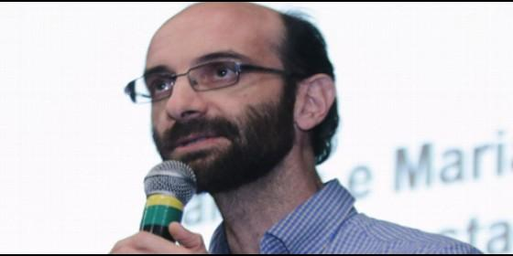
El padre Dário Bossi, Director de la Red Iglesias y Minería PUC Minas
Religión | América
A través del papel de las iglesias, estamos ofreciendo oportunidades a las comunidades para que puedan hacer oír su voz y reivindicar sus derechos, en los contextos locales, nacionales e internacionales
(Luis Miguel Modino, corresponsal en Brasil).- Una de las grandes amenazas que se ciernen sobre América Latina es todo lo relacionado con extracción en gran escala de sus recursos naturales. Los impactos de esas actividades no sólo afectan a la Casa Común, sino también a sus habitantes, especialmente los más pobres y, entre ellos, los pueblos originarios.
Las políticas estatales de muchos países se han decantado por la exportación de sus bienes, como modo de equilibrar su balanza comercial. Son generalmente gobiernos corruptos, comandados por personajes que llenan sus bolsillos a costa de la sangre de aquellos a quienes deberían ayudar y que provocan que los desastres ambientales y sociales sean algo cada vez más cotidiano.
En los últimos años, diferentes Iglesias cristianas han ido tomando una postura cada vez más explícita frente a ese tipo de situaciones. Una de las instituciones que en Latinoamérica está en la punta de lanza de este trabajo es la Red Iglesias y Minería, nacida en 2013 y que con "un perfil más ecuménico y una estructura de red más informal, actúa en el ámbito continental", teniendo como objetivo ofrecer "oportunidades a las comunidades para que puedan hacer oír su voz y reivindicar sus derechos, en los contextos locales, nacionales e internacionales".
En esta entrevista, uno de los actores principales de esta red, el comboniano de origen italiano, Dário Bossi, nos explica su funcionamiento y los desafíos a los que se enfrentan en su trabajo cotidiano. Su experiencia de trabajo a lo largo de varios años en Brasil, en los que ha enfrentado los conflictos derivados se la actividad minera en el país, sirven como base de apoyo a sus palabras, en las que se reconoce su compromiso profético.
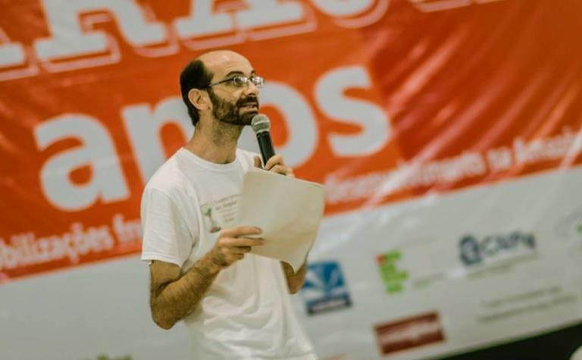
En sus palabras resuena la vida de muchas personas, víctimas de "la emigración descontrolada..., masas de desempleados, hombres, sin ninguna perspectiva y con el consiguiente aumento de la violencia, alcoholismo y explotación sexual". Pero al mismo tiempo, se deja oír la denuncia "de manera contundente, bien articulada y basada en estudios muy competentes", que muestra "la insostenibilidad de ese modelo de extractivismo".
En este punto destaca la importancia de la Laudato Si', que poco a poco se ha ido concretando en América Latina a través de diferentes documentos y acciones. Por eso, no duda en afirmar que "la encíclica Laudato Si' ha sido profética en ese sentido e inspira el movimiento y la resistencia de muchas comunidades. Alerta sobre la inversión de prioridades, que coloca el lucro por encima de los intereses colectivos y del cuidado del bien común.
Invoca la retomada del control de la política sobre la economía y denuncia el ritmo desenfrenado de consumismo, destacando el limite de la Tierra y de la existencia humana y exhortando a un "cambio integral de paradigma, la conversión ecológica".
En ese trabajo de toma de conciencia sobre esa necesaria conversión ecológica, el Padre Bossi destaca el papel de la Red Eclesial Panamazónica, quien "considera a los pueblos indígenas como sujetos prioritarios de su acción, escuchándoles y dando valor a la contribución de su sabiduría y modo de vida: el Bien Vivir". Todo ello para avanzar "en el campo de la defensa y promoción de los derechos humanos de los pueblos amazónicos".

¿Qué es la Red Iglesias y Minería?
Iglesias y Minería es una red ecuménica que organiza comunidades y defensoras y defensores de los derechos socio ambientales amenazados por la extracción mineral en gran escala, ofreciéndoles el apoyo, la protección y el acompañamiento de la iglesias.
Tenemos algunos ejes prioritarios de acción: incidencia, comunicación para la transformación y profundización de la espiritualidad y reflexión eco-teológica.
A través del papel de las iglesias, estamos ofreciendo oportunidades a las comunidades para que puedan hacer oír su voz y reivindicar sus derechos, en los contextos locales, nacionales e internacionales. Comunicar sus historias de resistencia se convierte en una oportunidad de formación y multiplicación de procesos de auto determinación de las comunidades en sus territorios. Profundizamos en la eco-teología para rescatar la mística que alimenta la lucha de esos grupos humanos y enriquecer las experiencias de las iglesias a su lado, en un aprendizaje mutuo.
¿Cuál es el espíritu que mueve esta Red? ¿De dónde ha nacido su compromiso con el cuidado de la Madre Tierra y de las comunidades?
La Red nació a partir de un apelo de diversas comunidades desesperadas ante las agresiones de la minería, que inclusive sufrían amenazas de expulsión, destrucción o muerte para los defensores y defensoras que se oponían a los planes de grandes empresas, frecuentemente apoyados por los gobiernos locales. Entendemos que las iglesias son un factor importante en esos conflictos y necesitan tomar posición del lado de los más frágiles.
Iglesias y Minería se ha ido consolidando también como una respuesta a una actitud cada vez más frecuente de las empresas mineras, que ejercen un "lobby" de presión sobre las iglesias, a todos los niveles, intentando demostrar que el actual modelo basado en el extractivismo de materias primas es algo virtuoso, inclusivo y sostenible. Se trata, desde nuestro punto de vista, de un proceso de "seducción institucional", inclusive ampliamente documentado con un análisis de proyectos estratégicos por parte de las empresas para conseguir la "licencia social".
Sabemos de hecho que además de la licencia ambiental, la mayor dificultad para que las empresas lleven a cabo sus intereses en los diferentes territorios es la resistencia social, que viene siendo analizada en términos de costes y conveniencia para cada emprendimiento. Lo que mueve la expansión de las empresas mineras, en los ritmos de tasas tan elevados de hoy en día, no es la preocupación por el desarrollo de una determinada región, ni la necesidad efectiva de una determinada cantidad de materias primas minerales para la producción industrial, sino la perspectiva del lucro inmediato garantizada por el valor financiero de los minerales en el mercado mundial y por la cotación en bolsa de los negocios de las multinacionales mineras.
La gran mayoría de los países de América Latina asumió la pauta extractivista como el camino más fácil para mantener un balance positivo en su balanza de divisas, vinculando el así llamado desarrollo a políticas cada vez más voraces y neocolonialistas de extracción de los bienes comunes.
Ese espíritu capitalista, que llega a consumir a la propia Madre Tierra, se opone al espíritu de las iglesias, encarnado en los pronunciamientos proféticos, tanto de las iglesias protestantes, como de la católica, cuya reflexión culmina en la magistral encíclica Laudato Si'.

En los últimos años la extracción mineral se ha convertido en uno de los grandes villanos de la contaminación en América Latina. ¿Cómo ha afectado todo eso a la vida de las comunidades más pobres? ¿Cuáles son las perspectivas de futuro?
No se trata sólo de contaminación, sino de un proceso sistemático, integrado e irrecuperable de ataque a las entrañas de la Madre Tierra en una perspectiva de beneficios para el lucro de unos pocos.
Es necesario comprender la extracción mineral en América Latina como la instalación de una gran infraestructura, fuertemente impactante, en vista de la extracción y exportación de bienes comunes para el exterior.
La apertura de nuevas minas o la ampliación de las ya existentes supone graves violaciones socio ambientales, como deforestación, contaminación, destrucción de fuentes y nacientes, expulsión de pueblos tradicionales de sus territorios, etc. Frecuentemente, se asocian a las grandes minas infraestructuras para la generación de energía, de la cual necesita intensamente el proceso de extracción. Hay una conexión directa entre las mayores hidroeléctricas de la Amazonia, por ejemplo, y grandes proyectos mineros. Eso implica la expulsión de la población, así como alteración de los equilibrios de las cuencas fluviales de grandes regiones.
Además de eso, la instalación de canteros de obra para esos grandes proyectos mineros y de generación de energía provoca la emigración descontrolada y la creación de ciudades improvisadas, alrededor de las obras, con pocas garantías de sostenibilidad ambiental y la perspectiva de convertirse en ciudades fantasma, habitadas por masas de desempleados, hombres, sin ninguna perspectiva y con el consiguiente aumento de la violencia, alcoholismo y explotación sexual. La ciudad de Altamira, en el estado de Pará, por ejemplo, es hoy la ciudad más violenta de todo Brasil, justo después de terminar la construcción del tan criticado mega-embalse de Belo Monte.
La extracción mineral presupone una infraestructura fuertemente impactante en función del traslado de los productos hasta los principales puertos, para la exportación del mineral. Ya sea en el caso de las líneas de tren o de los mineroductos, los daños provocados en las comunidades por donde pasan esas infraestructuras son numerosos, diversificados y ampliamente documentados y denunciados.
Las protestas sociales que todos esos impactos negativos provocan es frecuentemente reprimido por el aparato policial o el sistema jurídico estatal, con frecuencia aliado con los proyectos extractivistas.
El número de conflictos en América Latina vinculados a la extracción mineral y de defensores de los derechos humanos muertos por estar enfrentando esa actividad minera está creciendo de forma preocupante.
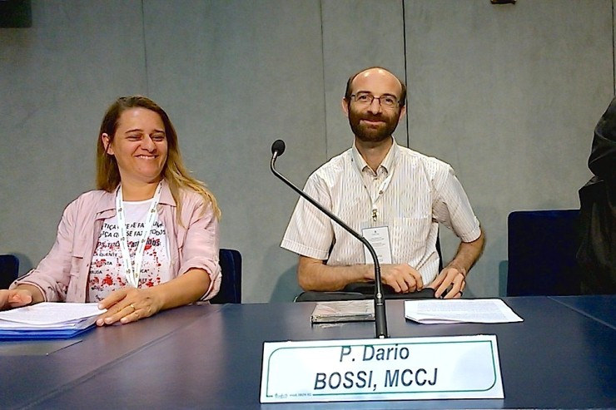
En algunos países, como Brasil, en los últimos tiempos los gobiernos, especialmente aquellos más afectados por escándalos de corrupción, han flexibilizado los requisitos para el trabajo de las grandes empresas mineras. En contraposición, el pueblo es cada vez más consciente de los peligros de la actividad minera. ¿Cómo enfrentar esas alianzas perversas entre gobiernos corruptos y grandes empresas mineras?
En Brasil creamos hace años el Comité Nacional en Defensa de los Territorios frente a la actividad Minera, del cual la Conferencia Nacional de los Obispos de Brasil (CNBB), es uno de los miembros fundadores. Se trata de una amplia articulación de los sectores organizados de la sociedad civil, incluyendo instituciones, entidades, redes, movimientos sociales y sindicatos, que desde hace años están acompañando la definición de políticas nacionales de regulación del extractivismo. No estamos negando la necesidad de la extracción minera, sino que denunciamos de manera contundente, bien articulada y basada en estudios muy competentes, la insostenibilidad de ese modelo de extractivismo, recomendando siete pasos para un cambio de la extracción mineral a la extracción mineral esencial.
Para alcanzar el equilibrio en la utilización de los recursos naturales es necesario una transición de un modelo saqueador de productos a un modelo pautado dentro de la economía local, en la producción de bienes perdurables, en la disminución del consumo, en el desarrollo de una noción de límites de producción y en la reutilización de los recursos. Ese escenario post-extractivista también prevé la vuelta de la valoración de los productos locales, de la sabiduría de los pueblos. Las relaciones regionales entre países también deben ser recuperadas, ellos deben saber definir sus reales necesidades económicas, superando el modelo exportador.
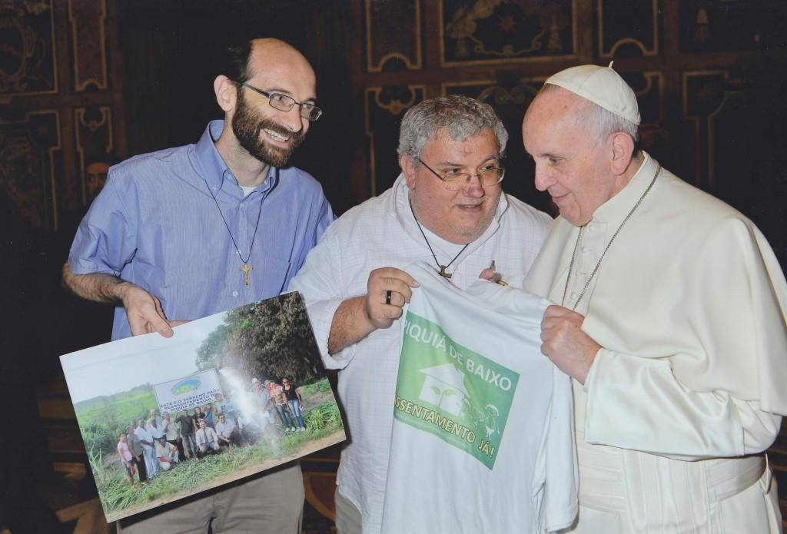
La Iglesia católica, sobre todo la jerarquía, ¿se ha manifestado en referencia a esa problemática? ¿La Laudato Si' y la figura del Papa Francisco, ha ayudado en esa dirección?
La Iglesia Católica en Brasil ha demostrado su preocupación con respecto a la afirmación incondicional en favor de la pauta extractivista, ampliada en este nuevo periodo de gobierno que muchos consideran ilegítimo, después de la destitución de la presidente elegida. Se ha creado en la Conferencia Nacional de los Obispo de Brasil (CNBB) un Grupo de Trabajo sobre la extracción minera para la asesoría permanente de los obispos.
De la misma forma, la Conferencia Episcopal Latino-Americana (CELAM) va a publicar en breve una exhortación apostólica muy bien fundamentada sobre las agresiones de la extracción minera y la necesidad de cuidar, colectivamente, de la casa común.. Se trata de una relectura de la Laudato Si' a partir de la preocupante pauta extractivista de los gobiernos de nuestro continente y de las empresas multinacionales que aquí se han instalado.
En algunos países los obispos han acompañado muy de cerca a las comunidades afectadas por la extracción minera. En El Salvador, la Iglesia Católica ha liderado un movimiento popular organizado y persistente, que consiguió la aprobación histórica (en marzo de 2017) de la primera ley en el mundo que prohíbe la extracción de metales en todo el país.
La encíclica Laudato Si' ha sido profética en ese sentido e inspira el movimiento y la resistencia de muchas comunidades. Alerta sobre la inversión de prioridades, que coloca el lucro por encima de los intereses colectivos y del cuidado del bien común. Invoca la retomada del control de la política sobre la economía y denuncia el ritmo desenfrenado de consumismo, destacando el limite de la Tierra y de la existencia humana y exhortando a un cambio integral de paradigma, la conversión ecológica.
Valora la resistencia de las pequeñas comunidades, destacando el papel esencial de las poblaciones tradicionales y de las comunidades en la administración de sus territorios. Sueña con un rescate de las instituciones nacionales e internacionales, purificadas del control del capital, orientadas por el principio de la justicia intergeneracional, con la urgentísima misión de reconducir a la humanidad a modelos de vida y coexistencia con el planeta realmente sustentables.
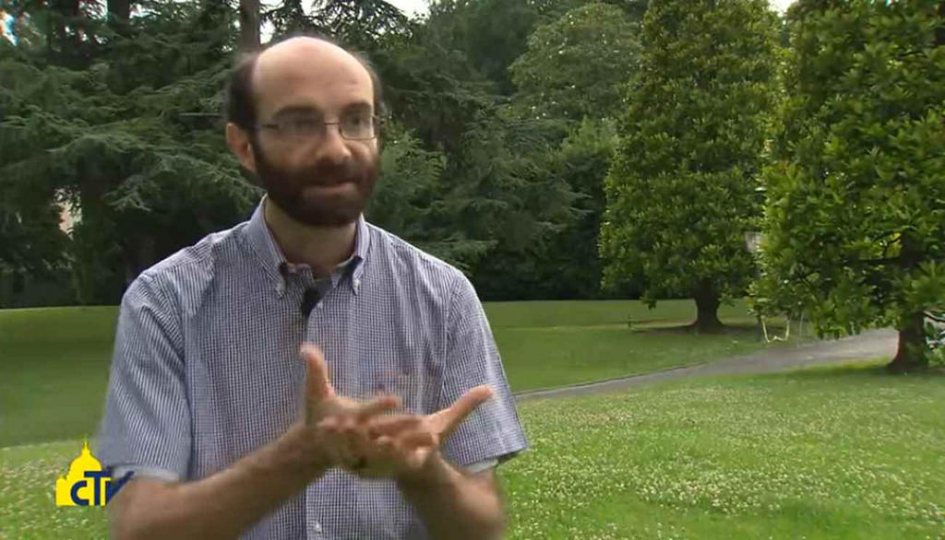
La lucha por la defensa de la Casa Común ha dejado muchos mártires en la historia de América Latina. Pueden servirnos como ejemplo Chico Mendes, la hermana Dorothy Stang, Berta Cáceres... ¿No está faltando un reconocimiento más explícito por parte de la Iglesia para esas personas que dieron la vida por la preservación de la Creación?
La Red Eclesial Panamazónica está llevando a cabo un trabajo intenso y sistemático de rescate de las voces de la Amazonia. Por un lado, queremos ponernos a escuchar atentamente a las comunidades tradicionales, la sabiduría ancestral de los pueblos indígenas, las necesidades de las comunidades ribereñas o de los pueblos campesinos, que pierden progresivamente el acceso a los bienes de la Casa Común sustraídos por el extractivismo.
Por otro lado, estamos rescatando el testimonio de los y de las mártires de la Amazonia, en una actitud de reverencia e indignación, gritando ¡basta! a esa agresión sistemática. Esas voces de la Amazonia necesitan ser más escuchadas por la Iglesia y la sociedad del mundo entero, porque en ellas se condensa también el grito silencioso de la Madre Tierra en agonía.
Poco a poco, la reflexión teológica va avanzando en la llamada Eco-teología. ¿Cómo eso puede ayudar a descubrir que el fundamento de todo tipo de vida y de toda reflexión está en el cuidado de la Creación?
La eco-teología es una reflexión sistemática sobre las categorías mentales que determinan nuestra relación con Dios y con la Creación. Además de profundizar en esa vertiente de la teología cristiana, ofrece elementos para profundizar también en una espiritualidad ecológica integrada con toda la creación y en diálogo permanente con otras culturas y tradiciones religiosas.
Creo que puede contribuir mucho en nuestro proceso de conversión ecológica, bien sea en la perspectiva de la deconstrucción de categorías anticristianas, como en la reconstrucción de una nueva visión del mundo.
La ecoteología puede ayudarnos, por ejemplo, en la deconstrucción de lecturas bíblicas patriarcales y hegemónicas, que asocian los mitos de la creación a una visión androcéntrica del orden natural, de la sociedad y de la vida religiosa. Esas mismas interpretaciones explican la instalación de sistemas de poder opresivos contra los pobres y la Madre Tierra, donde la violencia es justificada en función de la estabilidad de un orden que favorece a los dueños de la autoridad política y económica.
Por otro lado, la ecoteología, en diálogo abierto y franco con otras ciencias, reflexiones religiosas y espiritualidades, puede ayudarnos a avanzar en la comprensión de la interunión de todas las formas de vida y del papel relevante del ser humano como responsable del cuidado de la vida en el Planeta.
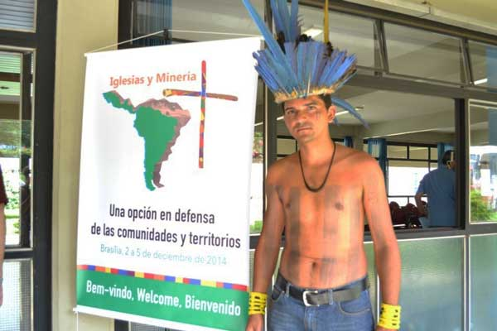
La Red Iglesias y Minería está representada en la Red Eclesial Panamazónica (REPAM), ¿cuáles son las aportaciones que la REPAM está llevando a cabo en el cuidado de la Casa Común y de los pueblos que la habitan?
La red Iglesias y Minería y la REPAM son dos articulaciones complementarias. La primera, que tiene un perfil más ecuménico y una estructura de red más informal, actúa en el ámbito continental, a partir del tema específico de la extracción mineral. La segunda está centrada en el territorio de la Panamazonia, abarcando todo el abanico de los desafíos socio ambientales de esa región. Ambas nacieron hace poco tiempo (en 2013 y 2014) y colaboran de manera dinámica e interactiva. La REPAM considera a los pueblos indígenas como sujetos prioritarios de su acción, escuchándoles y dando valor a la contribución de su sabiduría y modo de vida: el Bien Vivir.
Invierte muchas fuerzas en la comunicación y en la formación, ejes en los que existe una rica colaboración con Iglesias y Minería. En Brasil, la REPAM ha llevado a cabo muchos seminarios sobre la Laudato Si' en diversas diócesis de la Amazonia y continúa articulándose con las comunidades y pastorales organizadas a nivel de base.
Hay un empeño sistemático y consolidado de la REPAM en el campo de la defensa y promoción de los derechos humanos de los pueblos amazónicos: también en ese campo existe una preciosa interacción con Iglesias y Minería, especialmente en cuanto al acompañamiento de algunos casos paradigmáticos de violaciones, cuyo litigio está siendo conducido hasta instancias internacionales de defensa de los derechos, al mismo tiempo que las Iglesias y actores locales acompañan los conflictos en el territorio local.

Uno de los objetivos del Sínodo de los obispos de la Panamazonia es la preservaación de la región. Frente a eso, los mega proyectos de las empresas mineras son una de las principales amenazas de esa Panamazonia. ¿Cuál debe ser la propuesta del Sínodo ante esa realidad?
La Carta del CELAM sobre extractivismo, que será publicada próximamente, ya apunta algunas propuestas para la Iglesia frente a la actividad minera. La Iglesia puede ser un actor relevante para exigir a los gobiernos locales y a las políticas internacionales en vista de una regulación de la actividad minera, con una transición del modelo de saque de los recursos a una extracción mineral necesaria y esencial.
En los países menores, como El Salvador o Costa Rica que ya se opusieron a la actividad minera a nivel nacional porque las dimensiones del territorio nacional no aguantan el tamaño de los impactos socioambientales, la Iglesia puede defender las moratorias y el derrumbe de la actividad minera.
En países donde hay continuas agresiones a líderes que defienden los derechos humanos, como Guatemala, Honduras, Colombia, Perú y también Brasil, entre otros, la Iglesia puede ser voz de los perseguidos, exigiendo su protección e investigación y responsabilización en los casos de violaciones ya perpetradas.
En general, la Iglesia puede promover recorridos de formación, en sintonía con la Laudato Si', para que las comunidades maduren su reverencia a la Madre Tierra y su vigilancia y cuidado.
Es necesaria una vigilancia especial sobre la aproximación seductora de las grandes empresas a las iglesias, en busca de legitimación social y "bendición" espiritual, a cambio de algún beneficio puntual y frecuentemente sin un cambio efectivo de actitudes para con las comunidades locales.
Una última provocación que el Sínodo podría hacer a las iglesias es aquella que hace referencia al oro, cuya extracción es probablemente la responsable de los mayores daños socioambientales del Planeta y cuya utilidad es extremamente limitada. Lejos de poder simbolizar, en las liturgias, gloria y honra a Dios, el oro es la concretización de los ciclos históricos de saque y devastación contra la creación entera. Retirar ese símbolo de nuestras celebraciones tendría un significado en la consolidación de la posición crítica de la Iglesia frente a la actividad minera.

Speciale Laudato Si' - Padre Dario Bossi, missionario comboniano
https://www.youtube.com/watch?v=hqhMsMVj9N0

